НУЛП, ІКНІ, САП |  | Тема | оцінка | підпис
СПКм-12 | 2 | МЕТОДИ ЕВОЛЮЦІЙНОГО ПОШУКУ
Возняк В.В. |  | МЕТОДИ ЕВОЛЮЦІЙНОГО ПОШУКУ
№ залікової: 1508518 |  | МЕТОДИ ЕВОЛЮЦІЙНОГО ПОШУКУ
Методи нечіткої логіки та еволюційні алгоритми при автоматизованому проектуванні |  | МЕТОДИ ЕВОЛЮЦІЙНОГО ПОШУКУ | Викладач:
 |  | МЕТОДИ ЕВОЛЮЦІЙНОГО ПОШУКУ | Кривий Р.З.

Мета роботи:
Ознайомитися з основними теоретичними відомостями за темою роботи. Вивчити роботу функції ga пакету Matlab.

ІНДИВІДУАЛЬНЕ ЗАВДАННЯ
Варіант -4
Розробити за допомогою пакету Matlab програмне забезпечення, що реалізує два методи еволюційного пошуку. Основні еволюційні оператори для реалізації еволюційних методів обрати з таблиці відповідно до варіанту.
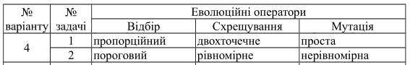

Порядок виконання роботи
- Побудуємо графіки для тестових функцій.
- Функція Швефеля:
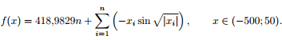
function y = fun1(x) %функція Швефеля
y=418.9829*size(x,2)-x.*sin(sqrt(abs(x)));
end

x=-500:500;
z=fun1(x);
plot(x,z)

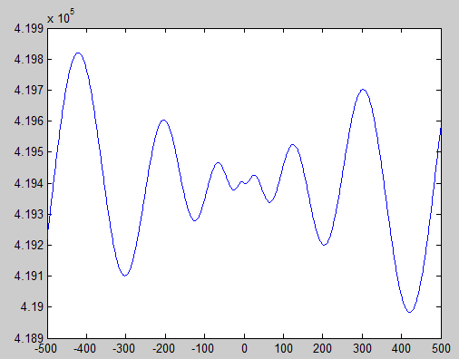
Рис.1. Функція Швефеля однієї змінної
Мінімум рівний 0 в точці, де .
- Функція Де Іонга:
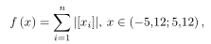
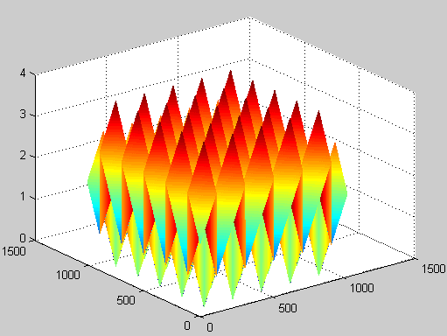
Рис.2. Функція Де Іонга
function y = fun2(x) %функція Де Іонга
y = abs(mod(x(1),2))+abs(mod(x(2),2));
end

[X1, X2] = meshgrid(-5.12:.01:5.12);
Z =abs(mod(X1,2))+abs(mod(X2,2));
mesh(Z)

Мінімумрівний 0 в точці, де .
- Функція Грайвенка:
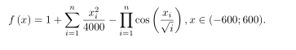
function y = fun3(x)%функція Грайвенка
y = (x(1).^2 + x(2).^2)/4000 - cos(x(1)).*cos(x(2)/sqrt(2)) + 1;
end

[x1,x2] = meshgrid(-600:600);
Z =(x1.^2 + x2.^2)/4000 - cos(x1).*cos(x2/sqrt(2)) + 1;
mesh(Z)

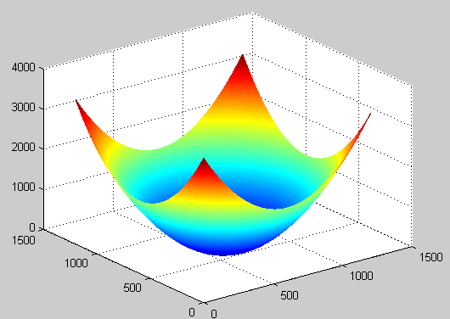
Рис.3. Функція Грайвенка
Мінімум рівний 0 в точці, де .
- Знайдемо мінімум функції за допомогою генетичного алгоритму.
В 1 завдані відбір - пороговий(Tournament), схрещування - двохточечне (Two point) та мутація - проста(Uniform).
В 2 завданні відбір – пропорційний (Uniform), схрещування - рівномірне (Scattered), мутація - нерівномірна (nonUniformMutation).

- Завдання №1
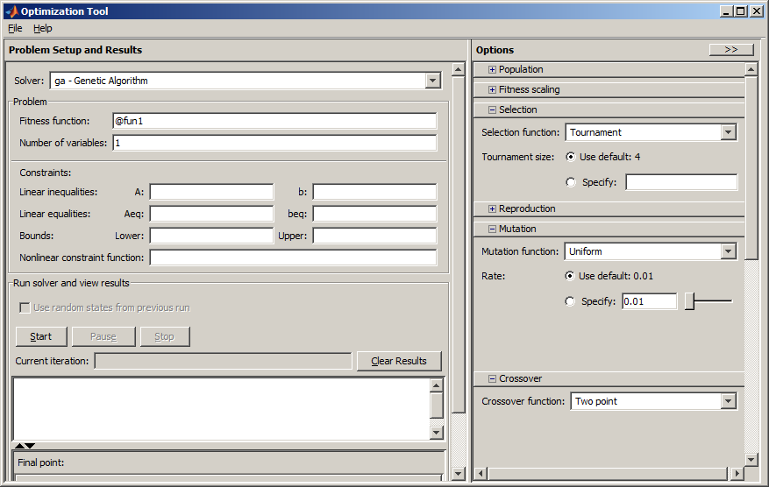
Рис.4. Налаштування комплекту Genetic Algorithm Tool для завдання №1
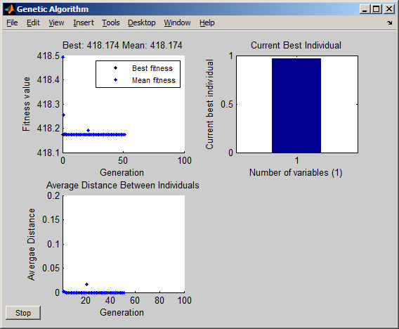
Рис.5. Графіки знаходження мінімуму функції Швефеля для завдання № 1.
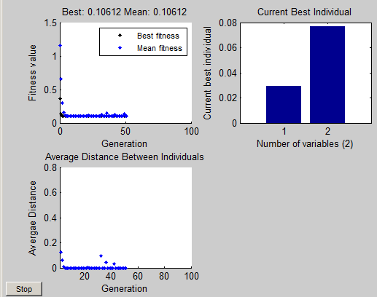
Рис.6. Графіки знаходження мінімуму функції Де Іонга для завдання № 1.
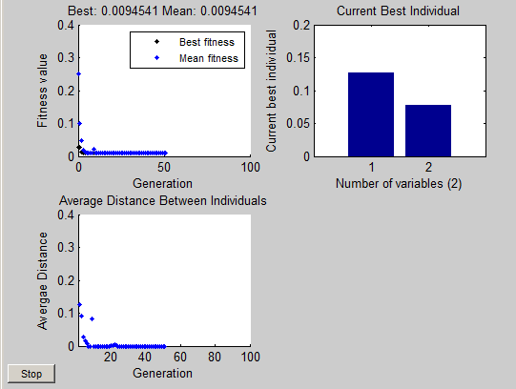
Рис.7. Графіки знаходження мінімуму функції Грайвенка для завдання № 1.

- Завдання № 2
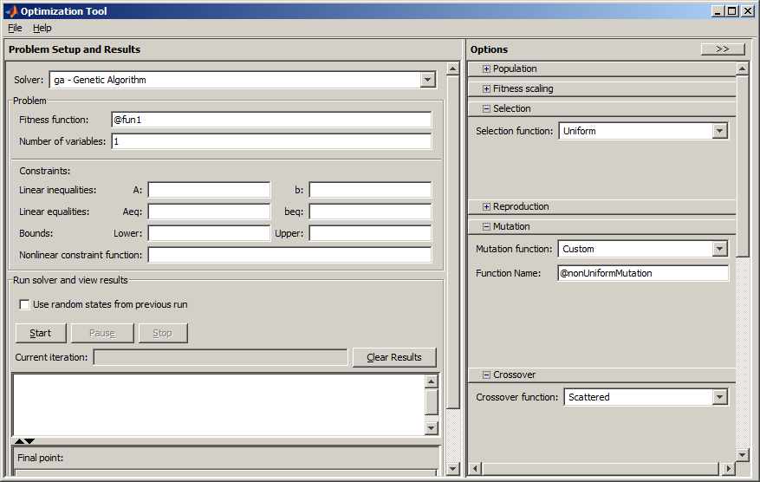
Рис.8. Налаштування комплекту Genetic Algorithm Tool для завдання №2
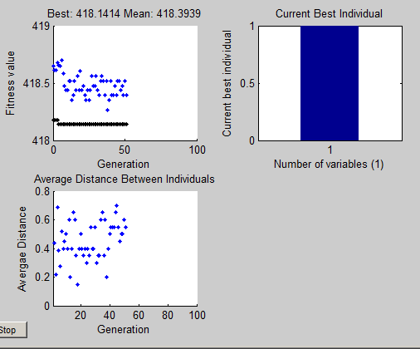
Рис.9. Графіки знаходження мінімуму функції Швефеля для завдання № 2.
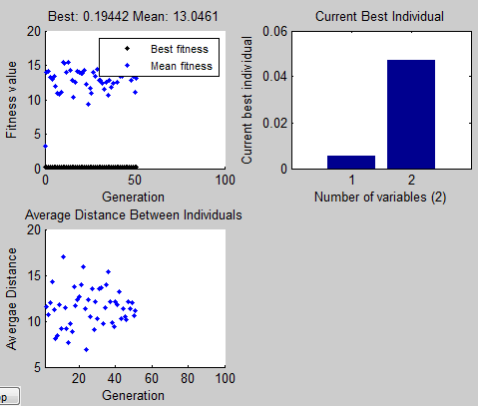
Рис.10. Графіки знаходження мінімуму функції Де Іонга для завдання № 2.
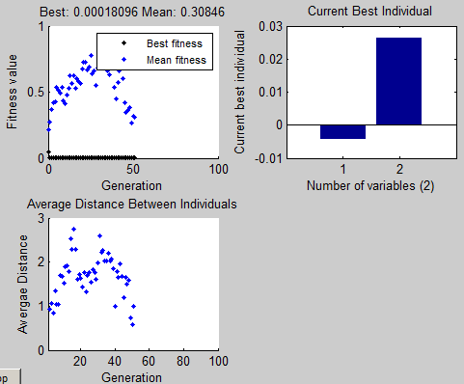
Рис.11. Графіки знаходження мінімуму функції Грайвенка для завдання № 2.
Нерівномірну мутацію реалізовуємо програмно, оскільки вона не входить до комплекту GA Tool. Далі наведено код реалізованої функції.
function mutationChildren = nonUniformMutation(parents,options,GenomeLength,FitnessFcn,state,thisScore,thisPopulation,mutationRate)
%нерівномірна мутація
mutationChildren = zeros(length(parents),GenomeLength);
for i=1:length(parents)
child = thisPopulation(parents(i),:);
mutationPoints = find(rand(1,length(child)));
child(mutationPoints) = ~child(mutationPoints);
mutationChildren(i,:) = child;
end

end
Таблиця 1.
Таблиця похибок генетичного алгоритму для тестових функцій

 | Відбір : пороговий  Схрещування: двохточечне  Мутація: проста |  |  | Відбір : пропорційний  Схрещування: рівномірне  Мутація: нерівномірна
Назва функції  (к-ть змінних) | Швефеля  (1) | Де Іонга  (2) | Грайвенка  (2) | Швефеля  (1) | Де Іонга  (2) | Грайвенка  (2)
Мінімум функції | 420.968 | 0.0114 | 0.0074 | 420.968 | 0.0114 | 0.0074
Мінімум функції за допомогою ГА | 418.1509 | 0.012 | 0.0093 | 418.141 | 0.06277 | 0.014
Похибка,% | 0.66 | 5.3 | 25.7 | 0.67 | 4.5 | 45.9

Висновок: під час виконання лабораторної роботи, я ознайомився з основними теоретичними відомостями про методи еволюційного пошуку, вивчив роботу функції ga пакету Matlab і реалізував еволюційні оператори згідно завдання. В результаті отримали, що генетичні алгоритми обчислюють екстремуми функції з похибкою 0.66-46%.

